设备信息统计周报表

一 事件统计

1.1设备故障告警信息统计

事件总数:12次其中 严重告警:12次、紧急告警:0次、普通告警:0次
1.2设备告警明细

序号 | IP地址 | 设备名称 | 操作系统 | 事件总数 | 普通 | 紧急 | 严重 | 连通率事件 | 内存事件 | 磁盘事件 | cpu事件
1 | 10.24.128.1 | 10.24.128.1 | null | 12 | 0 | 0 | 12 | 12 | 0 | 0 | 0
2 | 10.24.130.103 | 网管服务器1 | Windows Professional/XP | 0 | 0 | 0 | 0 | 0 | 0 | 0 | 0
3 | 10.24.187.1 | PDS1 | IBM AIX 服务器 | 0 | 0 | 0 | 0 | 0 | 0 | 0 | 0
4 | 10.24.254.1 | SOCC1 | IBM AIX 服务器 | 0 | 0 | 0 | 0 | 0 | 0 | 0 | 0
5 | 10.24.254.2 | SOCC2 | IBM AIX 服务器 | 0 | 0 | 0 | 0 | 0 | 0 | 0 | 0

1.3事件告警趋势

类别 | 提示 | 普通 | 严重 | 紧急
网络告警 | 0 | 0 | 0 | 0
设备告警 | 0 | 0 | 0 | 12
服务器告警 | 0 | 0 | 0 | 0
数据库告警 | 0 | 0 | 0 | 0
中间件告警 | 0 | 0 | 0 | 0
应用告警 | 0 | 0 | 0 | 0
存储告警 | 0 | 0 | 0 | 0
业务告警 | 0 | 0 | 0 | 0
安全告警 | 0 | 0 | 0 | 0

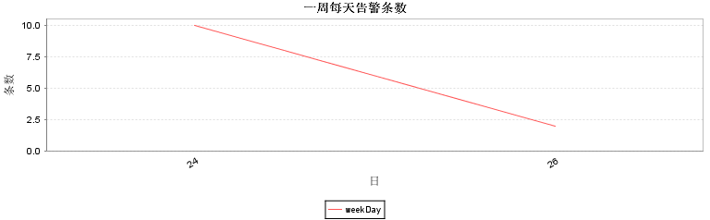

二 性能趋势分析(top10)

2.1 服务器连通率top10 趋势分析
2.1.1 连通率趋势
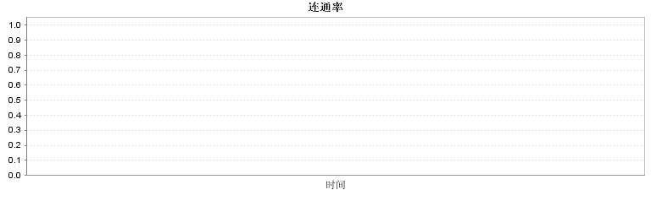

2.1.2 响应时间趋势
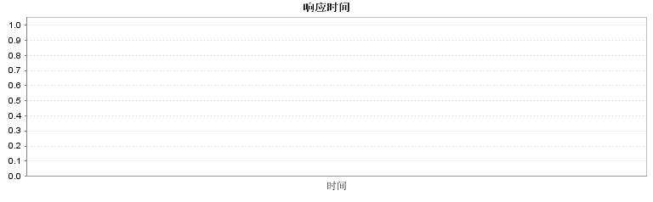
序号 | IP地址 | 设备名称 | 操作系统 | 平均连通率 | 宕机次数(个) | 平均响应时间(ms) | 最大响应时间(ms)
1 | 10.24.130.103 | 网管服务器1 | Windows Professional/XP | 0.0% | 0 | 0.0% | 0.0%
2 | 10.24.187.1 | PDS1 | IBM AIX 服务器 | 0.0% | 0 | 0.0% | 0.0%
3 | 10.24.254.1 | SOCC1 | IBM AIX 服务器 | 0.0% | 0 | 0.0% | 0.0%
4 | 10.24.254.2 | SOCC2 | IBM AIX 服务器 | 0.0% | 0 | 0.0% | 0.0%

2.1.3 服务器 CPU TOP 10 趋势分析
2.1.4 服务器 磁盘使用率 TOP 10 趋势分析
2.2 网络设备连通率top10 趋势分析
2.2.1 连通率趋势
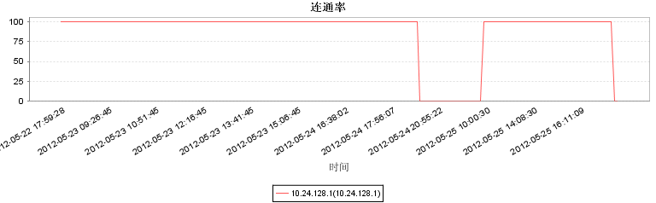

2.2.2 响应时间趋势
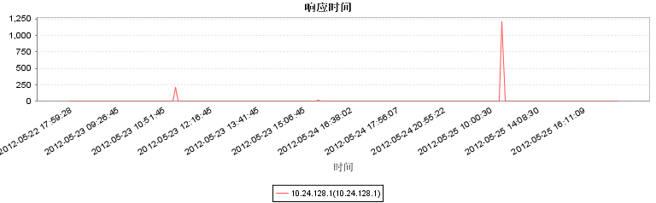

序号 | IP地址 | 设备名称 | 操作系统 | 平均连通率 | 宕机次数(个) | 平均响应时间(ms) | 最大响应时间(ms)
1 | 10.24.128.1 | 10.24.128.1 | null | 87.56% | 25 | 9.83 | 1208.0

2.2.3 网络设备 CPU TOP10 趋势分析

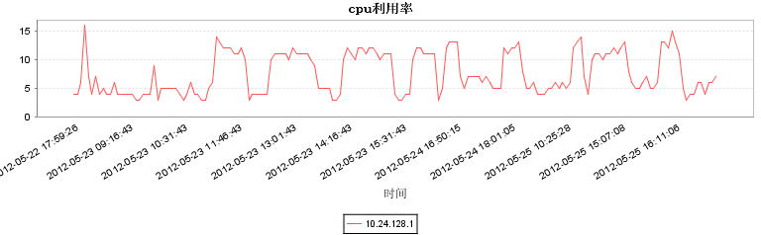

2.2.4 网络设备端口、入口流速、出口流速 TOP10 趋势分析
